
KEMENTERIAN AGAMA
UNIVERSITAS ISLAM NEGERI MAULANA MALIK IBRAHIM MALANG
Jl. Gajayana No. 50 Malang 65144, Telp. (0341) 551354, Fax. (0341) 572533
Website : www.uin-malang.ac.id E-mail : info@uin-malang.ac.id

Nomor : 3774/Un.03/KS.01.7/10/2018 Malang, 05 November 2018
Lampiran : 1 (satu) bendel
Perihal : Permohonan Informasi Harga

Kepada Yth.
............................................................................................
di
‘- T e m p a t –

Dengan hormat,
Sehubungan rencana realisasi pelaksanaan pekerjaan Pengadaan Modal Pada Satuan Pengawas Internal (SPI) UIN Maulana Malik Ibrahim Malang Tahun Anggaran 2018, bersama ini kami bermaksud agar perusahaan saudara memberikan informasi tentang harga barang sesuai dengan Rencana Anggaran Biaya (RAB) yang kami lampirkan dalam surat ini.
Informasi harga yang saudara akan kami jadikan sebagai dasar pembuatan HPS. Dan apabila informasi harga yang saudara berikan adalah harga yang responsif, maka kami akan melakukan klarifikasi lebih lanjut atas penawaran terhadap pekerjaaan tersebut.
Kami harap data harga barang dapat kami terima paling lambat pada :
Hari : Rabu
Tanggal : 7 November 2018
Jam : 13.00 WIB
Tempat : Unit Layanan Pengadaan
Lantai II Gedung Rektorat UIN Maulana Malik Ibrahim Malang
Jl. Gajayana No. 50 Malang (0341) 570886

Adapun informasi harga tersebut dikirim ke kantor ULP UIN Maulana Malik Ibrahim Malang, atau dikirim via e-mail ke : ulp@uin-malang.ac.id atau ulp_uinmalang@kemenag.go.id.
Demikian atas perhatian dan kerjasamanya yang baik, kami sampaikan terima kasih.

Wassalamu’alaikum Wr. Wb.

Pejabat Pembuat Komitmen ,

Ilfi Nurdiana

Belanja Modal Peralatan dan Mesin |  |  |  | Harga Satuan | Jumlah
- | Laptop:  - ASUS A442UR-GA031T (1 unit)  - Lenovo IdeaPad 320S-13IKB [81AK009AID] (1 unit) | 2 | Unit
- | Komputer  PC HP AIO 24-F0051D Core i5 8th Gen Nvidia MX110 Win10 Home | 3 | Unit
- | Printer  Epson L365 | 1 | Unit
- | Dispenser dan Hitter  DISPENSER DENPOO DDB 29 | 1 | Unit
- | Vacum Cleaner  SAMSUNG POWERSTICK VACUUM VS6000 | 1 | Unit

PAGU ANGGARAN
Belanja Modal Peralatan dan Mesin |  | QTY |  | Harga Satuan | Total
- | Laptop | 2 | Unit | 10.000.000 | 20.000.000
- | Komputer | 3 | Unit | 12.000.000 | 36.000.000
- | Printer | 1 | Unit | 3.000.000 | 3.000.000
- | Dispenser dan Hitter | 1 | Unit | 1.400.000 | 1.400.000
- | Vacum Cleaner | 1 | Unit | 5.000.000 | 5.000.000

Spesifikasi acuan sebagaimana berikut
- LAPTOP
ASUS A442UR-GA031T

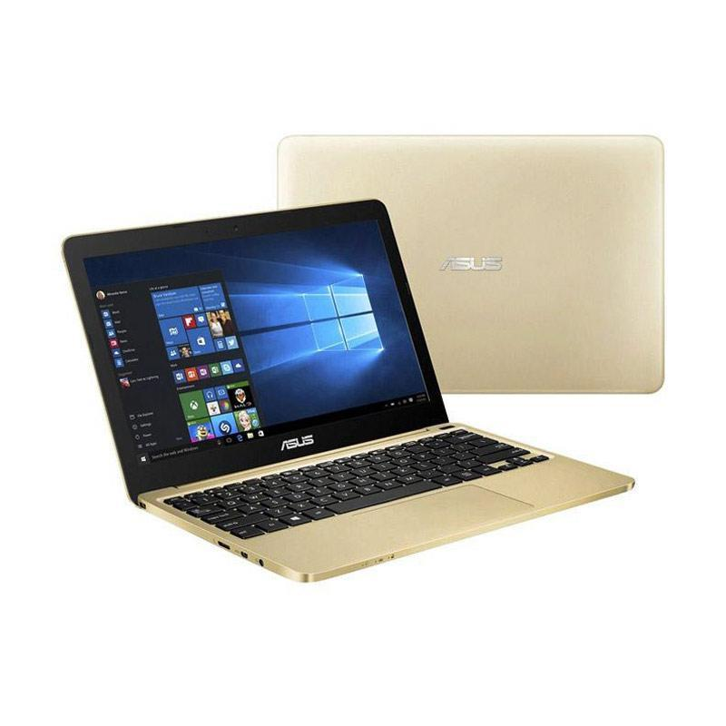

Merek | Asus
No Produk | 43211503-PKM-000497673
Nama Produk | Notebook A442UR-GA031T - Gold
Unit Pengukuran | unit
No Produk (Penyedia) | 3319161618
Jenis Produk | Impor
Berlaku Sampai | 31 Desember 2018
Url Produk | http://www.bhinneka.com/notebook-a442ur-ga031t-gold-sku3319161618
Harga | IDR 9,806,500.00 (21 September 2018)
Ukuran Layar | 14 Inch
Sistem Operasi | Microsoft Windows 10
Memori / RAM | 4 GB
Tipe Prosesor | Intel Core i7
Kapasitas Harddisk | 1000 GB HDD
Platform | Notebook
Ragam Input Device | Touchpad
Speaker | Integrated
Audio | Integrated
Resolusi Layar | 1366 x 768
Memori Standar | 4GB DDR4
Tipe Grafis | vga nvidia gt930m-2 gb
Processor Onboard | Intel® Core™ i7-7500U Processor (4M Cache, 2.70 GHz)
Layar Sentuh | Tidak
Kapasitas Penyimpanan | 1TB HDD
Optical Drive Type | DVD±RW
Garansi | 24 Bulan dari Distributor Resmi di Indonesia

Lenovo IdeaPad 320S-13IKB [81AK009AID]

Merek | Lenovo
No Produk | 44103103-PKM-000576165
Nama Produk | IdeaPad 320S-13IKB [81AK009AID]
Unit Pengukuran | 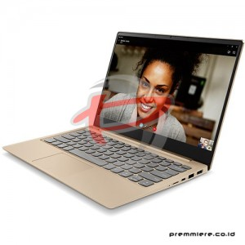  unit
Nama Penyedia | premmiere.co.id
No Produk (Penyedia) | 03040121328
Jenis Produk | Impor
Berlaku Sampai | 31 Desember 2018
Url Produk | Klik disini
Harga | IDR 8,919,360.00 (12 September 2018)
Processor | i3-7100U
Memory | 4G DDR4 ONBOARD
Internal Storage | 256G M.2 PCIE
Graphics Adapter | Integrated
Networking/Wireless | WIFI 1X1 AC+BT4.1
Display | 13.3 FHD IPS AG(SLIM)
Optical Disk Drive | NO ODD
Battery | 3CELL 36WH
Operating System | W10 HOME PPP
Warranty | 2 Yr
Color | GOLDEN
Estimated Weight Of Shipment | 6 kg
External ports | 1 x Type-C™ USB 3.0, 1 x USB 2.0, Audio Combo Jack ,HDMI™, 4-in-1 Card Reader
Accesories | Lenovo 15.6" Backpack

- Komputer

PC HP AIO 24-F0051D Core i5 8th Gen Nvidia MX110 Win10 Home
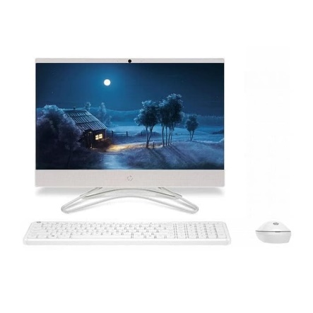

• Deskripsi
HP AIO 24-F0051D (3JV73AA)
Intel Core i5-8250U Processor (1.6GHz Up to 3.4GHz / 4 Cores / 8 Threads / 6MB Cache)
Intel Chipset H370
4GB DDR4 2400MHz + 1 Slot RAM (Max 16GB)
1TB 7200RPM SATA
NVIDIA GeForce MX110 2GB GDDR5
Windows 10 Home 64 Bit
23.8" FHD IPS (1920x1080) Anti Glare NON TOUCH
DVD RW, 3-in-1 memory card reader, WIRELESS K/M, TBC, REAR : 2x USB2.0 Type A, 2x USB 3.1 Gen1 Type A, DUAL CHANNEL, AC/BT, 120W, HDMI (OUT),
1 Year Limited warranty (1/1/0)

- Printer
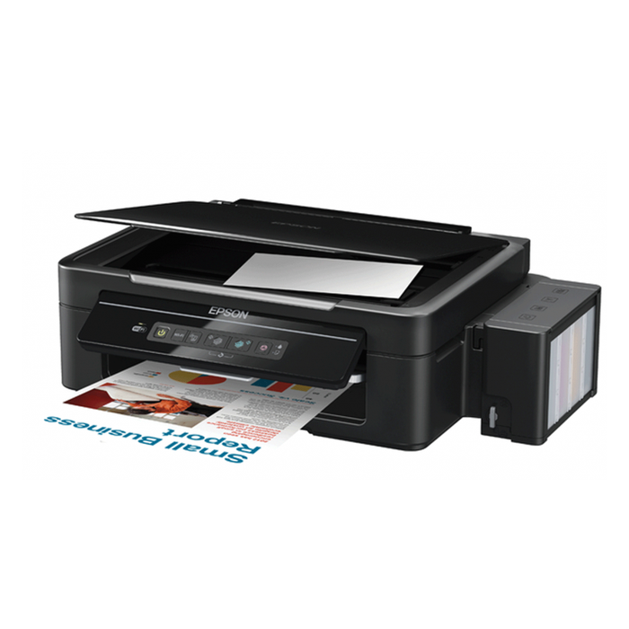
PRINTER EPSON L365

Merek | EPSON
No Produk | 43212104-PKM-000582903
Nama Produk | Printer Epson L365 Print, Copy, Scan / A4, A5, A6
Unit Pengukuran | unit
Jenis Produk | Impor
Berlaku Sampai | 30 September 2018
Url Produk | https://careforshop.com/index.php?route=product/product&product_id=1527
Harga | IDR 3,960,000.00 (28 Agustus 2018)
Type | Printer Inkjet
Engine speed(max) | 33 pages/min Monochrome (plain paper 75 g/m²), 15 pages/min Colour (plain paper 75 g/m²), 69 Seconds per 10 x 15 cm photo (Epson Premium Glossy Photo Paper)
Paper Size | A4, A5, A6, B5, C6 (envelope), DL (envelope)
Power requirements | -
Power consumption | AC 100 - 240V
Dimension (W x D x H) | 482‎ x 300 x 145 mm
Weight (approx) | 5 Kg
Document Feeder Capacity | Up to 100 sheets
Continuous copy | -
Gradation | -
Zoom range | -
Fixed copy ratio | -
Network Printer | USB 2.0
Interface | Wi-Fi
Network Protocols | -
Network Colour Scanner | -
Scan Method | -
Scan Speed | 300 dpi: 11 sec / 28 sec
Resolution | up to 5760 dpi x 1440 dpi
File Formats | bond paper, envelopes, photo paper, plain paper
Scanner Utility | -
Memory | -
Others | -

- Dispenser dan Hitter
DISPENSER DENPOO DDB 29
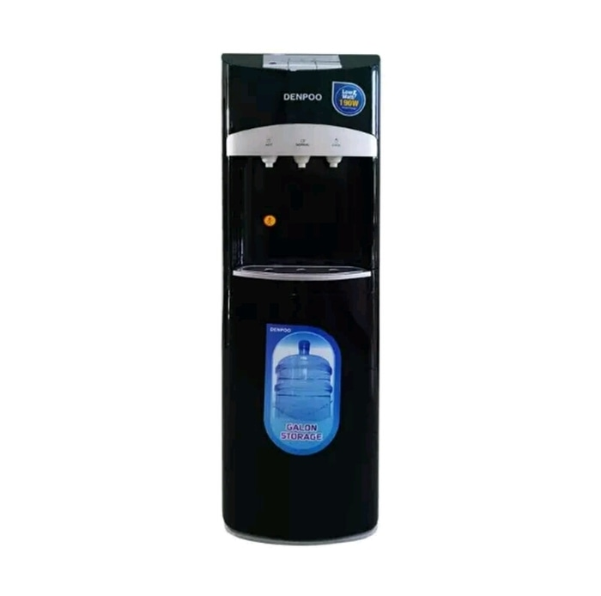

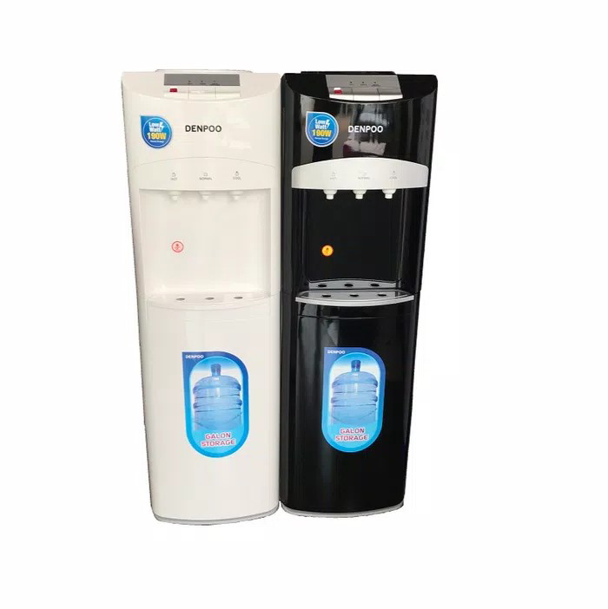

Detail produk dari Samsung Powerstick Vacuum VS6000
- Dispenser Gallon Bawah
- Low Watt 190 Watt
- 3 Kran - Panas - Normal – Dingin
- Panas : 85-95 Derajat Celcius
- Dingin : 5 - 15 Derajat Celcius
- Kunci Pengaman Keran Air Panas
- Low Watt (Energy Saving)
- Hot, Cool & Normal
- Stainless Steel Tank
- Child Lock
- Easy ground coffee late
- Cooling Electrically
- Galon compartment inside
- Power 220V / 50Hz / 190W
5. VACUUM CLEANER
SAMSUNG POWERSTICK VACUUM VS6000
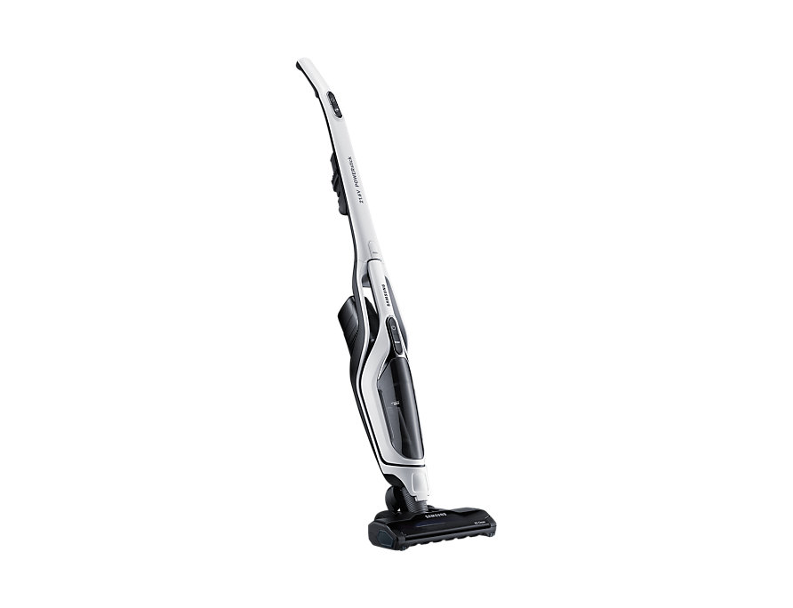
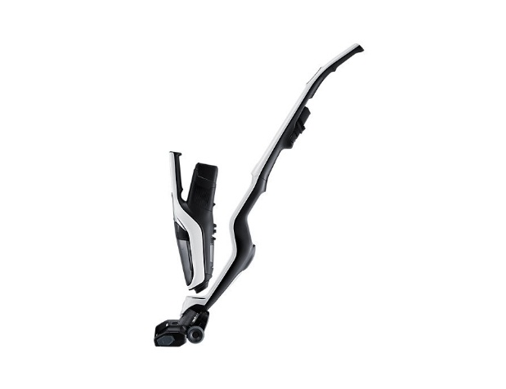

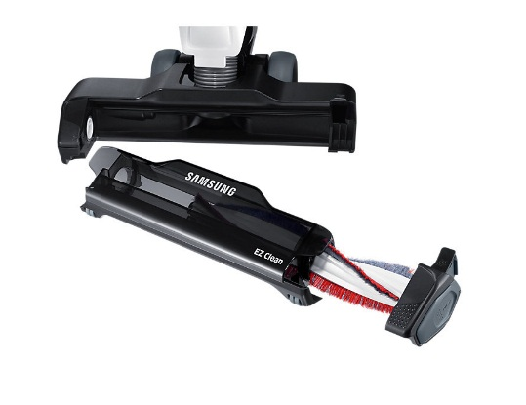

Detail produk dari Samsung Powerstick Vacuum VS6000
- CycloneForce
- HEPA Filter
- 2-in-1 Vacuum
- EZClean Bin
- Powerful Suction
- Easy Handling
Kelebihan Samsung POWERstick vacuum
- Samsung POWERstick vacuum memberikan daya hisap ekstrim 3X lebih kuat daripada model konvensional*, sehingga benar-benar menyedot debu, kotoran dan rambut.
- EZClean Teknologi memudahkan Anda membuang debu, kotoran, atau rambut yang terhisap. Cukup menarik tuas dan EZClean Brush dengan mudah menarik keluar dari drum.
- Membersihkan sudut ruangan dengan maksimal dengan desain yang mudah dikendalikan dan digerakkan 180 derajat ke berbagai arah.
- Baterai lithium-ion berkekuatan 21.6V menyediakan tenaga hingga 30 menit*. Sehingga Anda dapat menyelesaikan pekerjaan tanpa khawatir kehabisan baterai.

